13- 8
第十三部分 电学实验
八、与电功率测量相关的实验
1．(2018·云南联考)有一个小灯泡上标有“4.8 V 2 W”的字样，现在测定小灯泡在不同电压下的电功率，并作出小灯泡的电功率P与它两端电压的平方U²的关系曲线。有下列器材可供选用：
A．电压表(0～3 V，内阻3 kΩ)
B．电压表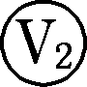(0～15 V，内阻15 kΩ)
C．电流表(0～0.6 A，内阻约1 Ω)
D．定值电阻R₁＝3 kΩ[来源:学.科.网]
E．定值电阻R₂＝15 kΩ
F．滑动变阻器R(10 Ω，2 A)
G．学生电源(直流6 V，内阻不计)
H．开关、导线若干
(1)实验中所用电压表应选用________，定值电阻应选用________(均用序号字母填写)。[来源:Z_xx_k.Com]
(2)为尽量减小实验误差，并要求从零开始多取几组数据，请在虚线框内画出满足实验要求的电路图。
(3)利用上述实验电路图测出的电压表读数U_{V}与此时小灯泡两端电压U的定量关系是________，下面四个图象中可能正确的是________。
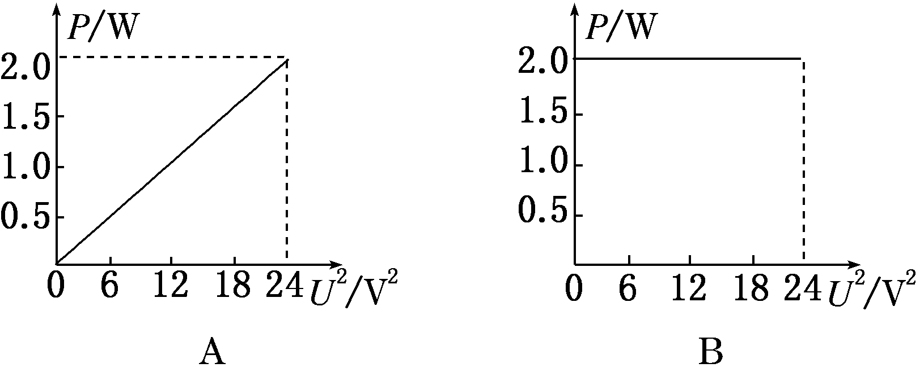
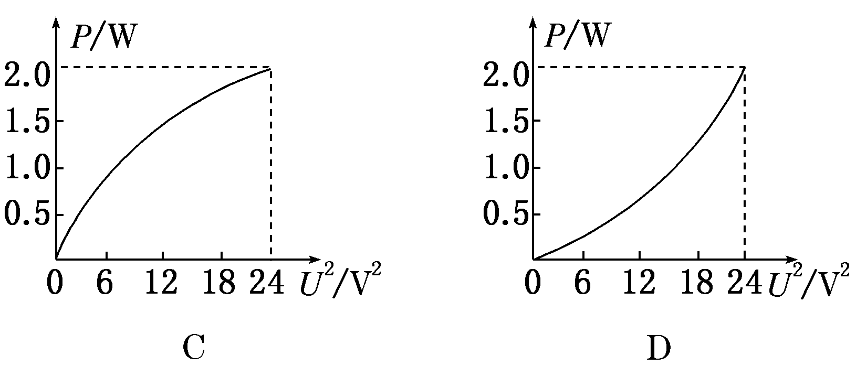
【参考答案】(1)A D (2)如图
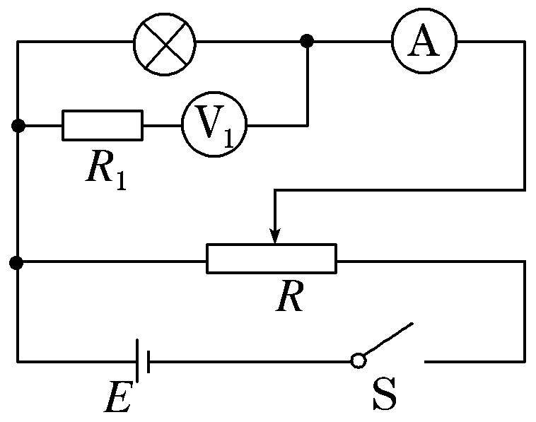
(3)U＝2U_{V} C
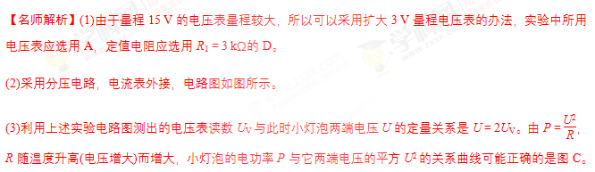2.（2016上海六校联考4分）灯泡A和灯泡B的灯丝用不同材料制成，额定电压均为75V，其伏安特性曲线如图所示。
（1）将两个灯泡串联后接在一输出电压可变的电源上时，为使两个灯泡工作电压都不超过自身的额定电压，可变电源的输出电压最大不能超过______V。
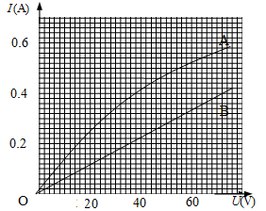
（2）若将两个灯泡并联后接在电动势为60V、内阻为100Ω的电源两端，此时灯泡A的实际功率为______W。
【参考答案】（共4分）（1）115（114~117），（2）5.50（4.5~6.0）（各2分）
【名师解析】（1）由两灯泡的伏安特性曲线可知，额定电压75V对应B的电流0.42A，对应A爱的电流0.58A。为使两个灯泡工作电压都不超过自身的额定电压，取电流0.42A，对应A的电压为40V，所以可变电源的输出电压最大不能超过40V+75V=115V。
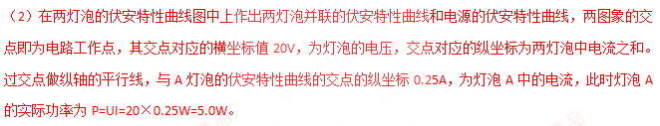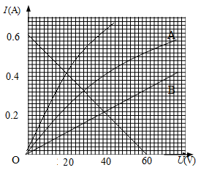
3. [2015·福建理综，19(2)]某学习小组探究一小电珠在不同电压下的电功率大小，实验器材如图甲所示，现已完成部分导线的连接。
①实验要求滑动变阻器的滑片从左到右移动过程中，电流表的示数从零开始逐渐增大，请按此要求用笔画线代替导线在图甲实物接线图中完成余下导线的连接；
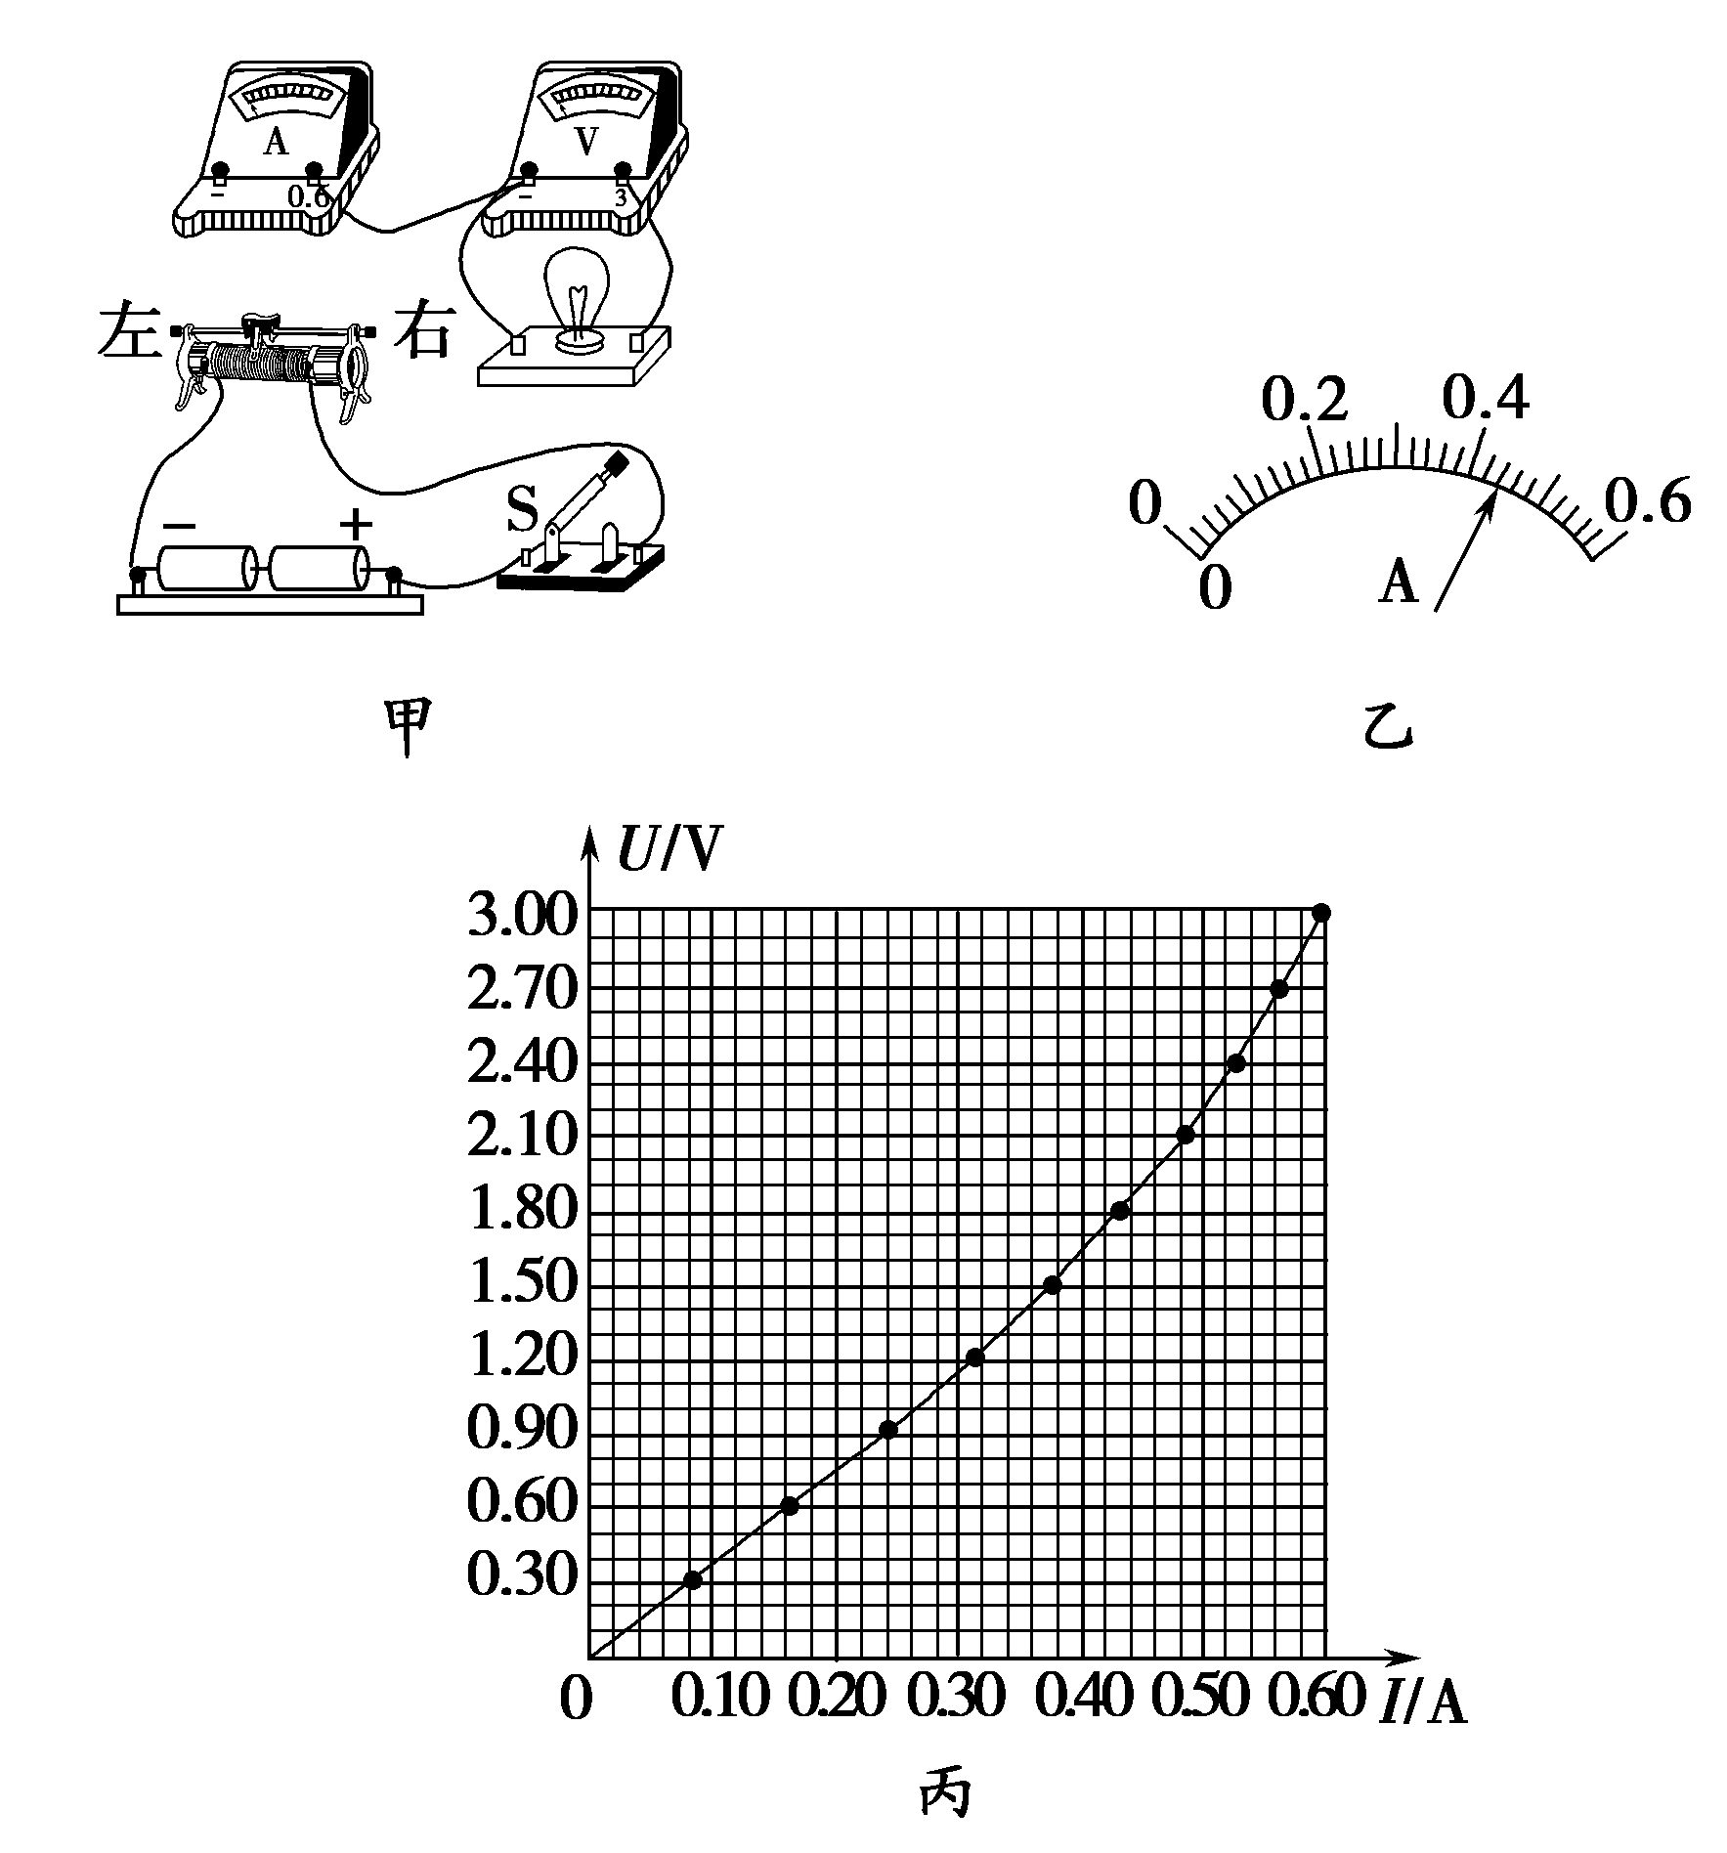
②某次测量，电流表指针偏转如图乙所示，则电流表的示数为________A；
③该小组描绘出的伏安特性曲线如图丙所示，根据图线判断，将________只相同的小电珠并联后，直接与电动势为3 V、内阻为1 Ω的电源组成闭合回路，可使小电珠的总功率最大，其总功率的值约为________W(保留两位小数)。
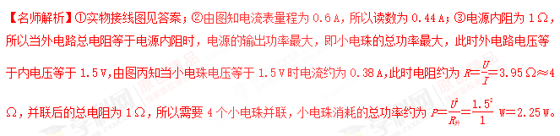
【参考答案】①连线如图 ②0.44 ③4 2.25
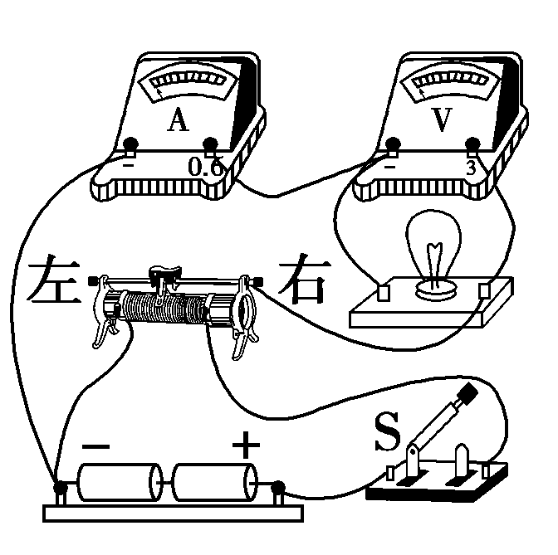
4.(2015·山东理综，22)如图9所示的电路中，恒流源可为电路提供恒定电流I₀，R为定值电阻，电流表、电压表均可视为理想电表。某同学利用该电路研究滑动变阻器R_{L}消耗的电功率。改变R_{L}的阻值，记录多组电流、电压的数值，得到如图10所示的U－I关系图线。
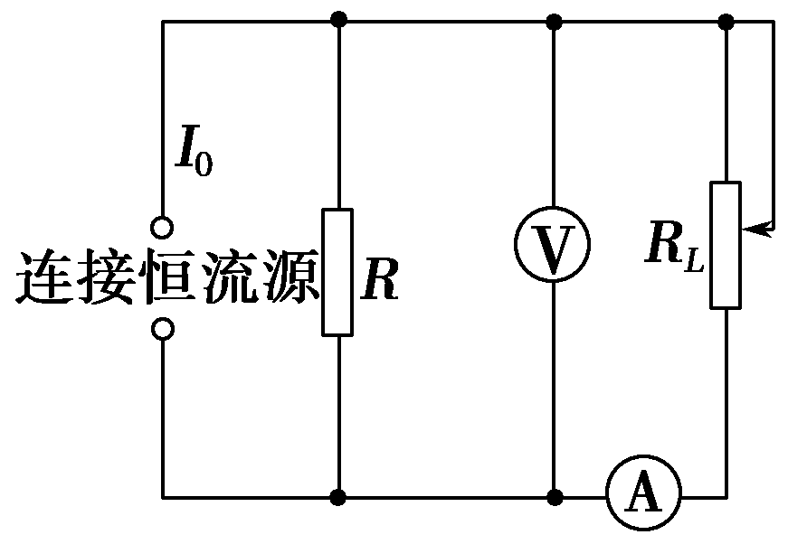
图9
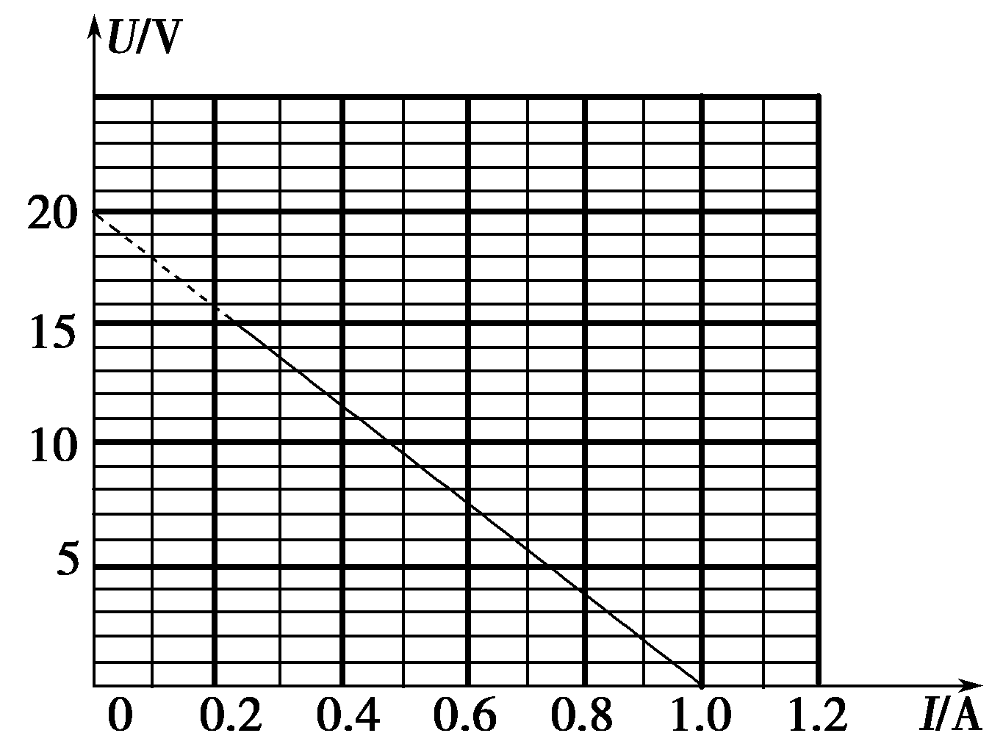
图10
回答下列问题：
(1)滑动触头向下移动时，电压表示数________(填“增大”或“减小”)。
(2)I₀＝________A。
(3)R_{L}消耗的最大功率为________W(保留一位有效数字)。
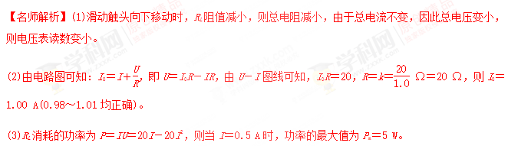
【参考答案】(1)减小 (2)1.00(0.98～1.01均正确)
(3)5
5.某同学利用电流电压传感器描绘小灯泡的伏安特性曲线，采用如图甲所示的电路。实验中得出了如下一系列组数据：
电流I(A) | 0.00 | 0.10 | 0.20 | 0.30 | 0.36 | 0.39 | 0.41 | 0.43
电压U(V) | 0.00 | 0.20 | 0.50 | 1.00 | 1.50 | 2.00 | 2.50 | 3.00
（1）图甲中矩形框1中应接 ，矩形框2中应接 ，矩形框3中应接 ；（选填“电流传感器”、“电压传感器”或“小灯泡”）
（2）在图乙中画出小灯泡的U—I图线；
（3）把与本题中相同的两个灯泡接到如图丙所示的电路中，若电源电动势E＝4.5V，内阻不计，定值电阻R＝10Ω，此时每个灯泡的实际功率是 W。（结果保留两位有效数字）

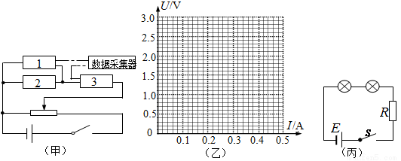
【名师解析】（1）图甲中矩形框1与矩形框2并联，矩形框1数据采集，所以矩形框1应接电压传感器，矩形框2为小灯泡。矩形框3串联在电路中，且数据采集，应接电流传感器。
（2）根据实验中得出的数据，在图乙中描点，用平滑曲线画出小灯泡的伏安特性曲线。
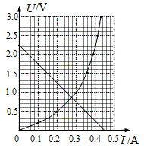
（3）设每个小灯泡两端电压为U。通过的电流为I，对图丙所示电路，运用闭合电路欧姆定律，E=2U+IR，变换为U=E/2-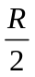I。在画出的小灯泡伏安特性曲线同一坐标系中画出U=E/2-I函数图象，如图中的直线。两图线的交点即为每个灯泡的工作点。该点的对应的纵横坐标值分别对应灯泡两端的电压U（0.85V）和灯泡中通过的电流I（0.28A），每个灯泡的实际功率是P=UI=0.85×0.28W=0.24W。
【参考答案】(1)电压传感器 小灯泡 电流传感器
（2）小灯泡的U—I图线如图中的曲线；（3）0.24
6. 在做“描绘小灯泡的伏安特性曲线”实验中，采用的仪器有：
①电源E（电动势6V,内阻r=2Ω）；
②标号为“4.0V，1.6W”的小灯泡L；
③电流表A₁（量程0.6A,内阻约2Ω）；
④电流表A₂（量程为3A,内阻约0.5Ω）
⑤电压表V（量程SV,内阻约15kΩ）；
⑥滑动变阻器R₁（最大阻值l0Ω）；[来源:学#科#网Z#X#X#K][来源:学#科#网Z#X#X#K]
⑦滑动变阻器R₂（最大阻值200Ω）；
⑧开关S，导线若干．
(1)实验中要求加在小灯泡上的电压从零到小灯泡的额定电压连续可调．
则滑动变阻器须选用 （填“R₁或R₂”），电流表须选用 （填“A₁”或“A₂”）
(2)请在虚线方框中设计出实验所用的电路原理图．
(3)如上图所示为某同学根据正确的实验电路图所测的几组数据画出的I-U图象，
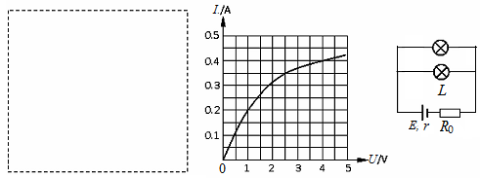
如果把两个这样的灯泡并联后和R₀=8Ω的定值电阻串联起来接在电源（电动势E=6V，
内阻r=2Ω）上，如上图，则每只灯泡消耗的实际功率为 W（保留两位有效数字）。
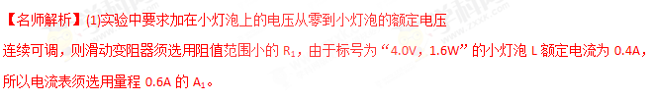（2）采用滑动变阻器分压接法，电流表外接，电路如图。
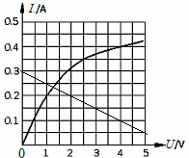
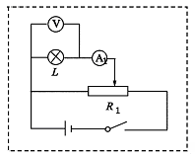
（3）由E=U+2I(r+R₀)，得出I=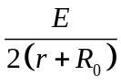 -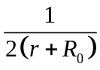U，代入数据得：
I=0.3-0.05U，在I-U图象中画出I=0.3-0.05U图象，如图。

两图象的交点即为灯泡工作点。交点的纵横坐标的乘积
等于灯泡的实际功率。P=UI=1.3×0.23W=0.30W。
【参考答案】（1）R₁， A₁（2）如图。（3）0.30
【点评】两个相同灯泡并联后接在电源两端消耗实际功率的计算方法是：根据电路，利用闭合电路欧姆定律列出相关方程，变换为与小灯泡的伏安特性曲线相符的函数关系式，画出该关系式图象，与小灯泡的伏安特性曲线交点即为工作点，该点的纵横坐标值的乘积等于灯泡的实际功率。
7. 两个电阻R₁和R₂，现已测出R₁和R₂的伏安特性图线分别如图所示．
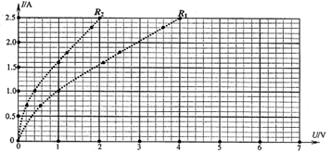
将这两个电阻串联．然后接在电动势E=6.0V、内电阻r₀=2.4Ω的电源的两极上。[来源:学科网]
（1）在图上用实线画出R₁、R₂串联（作为一个整体）后的伏安特性曲线和该电源的I-U图线。（不需写作图步骤和理由）
（2）接通电路后，流过R₁的电流I₁= ；电阻R₂消耗的功率P₂= 。（结果都保留二位有字。）
【名师解析】（1）这两个电阻串联，电流相等，串联后的等效电阻（R₁+R₂）的两端电压等于两个电阻电压之和。在R₁和R₂的伏安特性图线中取多个相同电流值，对应找出两个电阻的电压之和，描出多个点，用平滑曲线连接起来，即为等效电阻（R₁+R₂）的伏安特性曲线。由U=E-Ir可知，电动势E=6.0V、内电阻
r₀=2.4Ω的电源的伏安特性曲线为在纵轴截距为E/r₀=2.5A，在横轴截距为6V的倾斜直线。
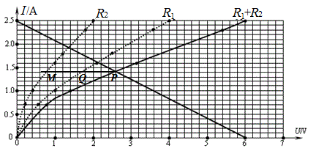
（2）等效电阻（R₁+R₂）的伏安特性曲线与电源的伏安特性曲线的交点（2.6V，1.4A）即为电路的工作点。也就是说，通过串联电阻的电流为I=1.4A，即流过R₁的电流I₁=1.4A；。过该交点做平行于横轴的直线，该直线与电阻R₂的伏安特性图线的交点的横坐标对应值为U=0.76V，电阻R₂消耗的功率P₂=UI=0.76×1.4W=1.1W。
答案：（1）R₁、R₂串联（作为一个整体）的伏安特性曲线和该电源的I-U图线如图。（2）1.4A 1.1W
【点评】不同灯泡（或电阻）串联后接在电源两端实际功率的计算方法是：在I—U（或U—I）坐标系中先作出电阻串联后的等效电阻的伏安特性图线和电源的伏安特性曲线，根据两图象的交点得出工作电流。然后利用灯泡或电阻的伏安特性曲线找出每一个的工作电压，利用P=UI得出实际消耗的电功率。
8．两个电阻1和2，它们的阻值随所加电压的变化而改变，从而它们的伏安特性即电压和电流不再成正比关系（这种电阻称为非线性电阻）．假设电阻1和电阻2的伏安特性图线分别如图所示．现先将这两个电阻并联，然后接在电动势E=9.0V、内电阻r₀=2.0Ω的电源上．试利用题给的数据和图线在题图中用作图法读得所需的数据，进而分别求出电阻1和电阻2上消耗的功率P₁和P₂．要求：
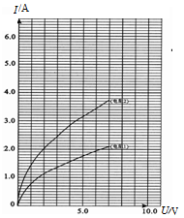
（1）在题图上画出所作的图线．（不要求写出画图的步骤及理由）；
（2）从图上读出所需物理量的数据(取二位有效数字)，分别是：___ ___，
__ ___，__ ___。.
（3）求出电阻R₁消耗的功率P₁=______，电阻R₂消耗的功率P₂=______．
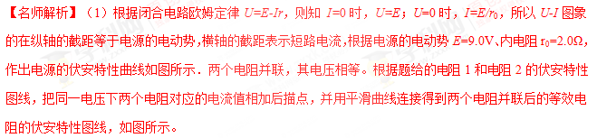
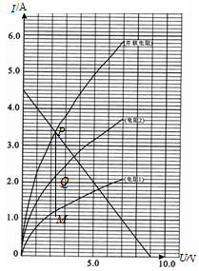
（2）该图线与电源的伏安特性曲线交点即为两个电阻并联后电路的工作点。过该点作出纵轴的平行线，与电阻1和电阻2的伏安特性图线交点Q、M分别为两个电阻的工作点。根据功率公式P=UI，要求出电阻消耗的功率，必须读出电压和电流，所以应分别读出并联电阻两端的电压U₀=2.3V，通过电阻1的电流I₁₀=1.2A，通过电阻2的电流I₂₀=2.2A．
（3）电阻R₁消耗的功率P₁=U₀I₁₀=2.3×1.2W=2.76W≈2.8W；
电阻R₂消耗的功率P₂=U₀I₂₀=2.3×2.2W=5.06W≈5.1W。
【参考答案】（1）作出电源的伏安特性曲线如图中的倾斜直线所示．两个电阻并联的伏安特性曲线如图中的曲线所示。
（2）并联电阻两端的电压U₀=2.3V，通过电阻1的电流I₁₀=1.2A，通过电阻2的电流I₂₀=2.2A
（3）2.8W，5.1 W．
【点评】不同灯泡（或电阻）并联后接在电源电源两端实际功率的计算方法是：在I—U（或U—I）坐标系中先作出电阻并联后的等效电阻的伏安特性图线和电源的伏安特性曲线，根据两图象的交点得出工作电压。然后利用灯泡或电阻的伏安特性曲线找出每一个的工作电流，利用P=UI得出实际消耗的电功率。
9.（9分）、（2016湖南郴州二模）在做“描绘小灯泡的伏安特性曲线”实验中，采用的仪器有：
①电源E（电动势6V,内阻r=2Ω）；
②标号为“4.0V，1.6W”的小灯泡L；
③电流表A₁（量程0.6A,内阻约2Ω）；
④电流表A₂（量程为3A,内阻约0.5Ω）
⑤电压表V（量程SV,内阻约15kΩ）；
⑥滑动变阻器R₁（最大阻值l0Ω）；
⑦滑动变阻器R₂（最大阻值200Ω）；
⑧开关S，导线若干．
(1)实验中要求加在小灯泡上的电压从零到小灯泡的额定电压连续可调．则滑动变阻器须选用 （填“R₁或R₂”），电流表须选用 （填“A₁或A₂”）
(2)请在虚线方框中设计出实验所用的电路原理图．
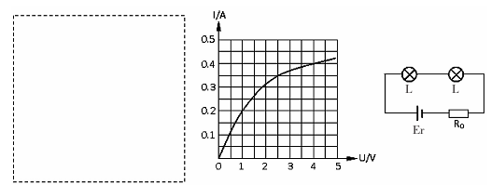
(3)如上图所示为某同学根据正确的实验电路图所测的几组数据画出的I-U图象，如果
把两个这样的灯泡和R₀=18Ω的定值电阻串联起来接在电源E（电动势6V，内阻r=2Ω）上，如上图，则每只灯泡消耗的实际功率为 W。
【参考答案】（1）R₁， A₁
（2）如图。（3）0.2
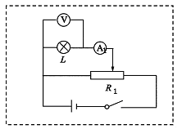
【名师解析】(1)实验中要求加在小灯泡上的电压从零到小灯泡的额定电压连续可调．则滑动变阻器须选用阻值范围小的R₁，由于标号为“4.0V，1.6W”的小灯泡L额定电流为0.4A，所以电流表须选用量程0.6A的A₁。
（2）采用滑动变阻器分压接法，电流表外接，电路如图。
（3）由E=2U+I(r+ R₀)，得出I=E/(r+ R₀)-2/(r+ R₀)×U，代入数据得：I=0.3-0.1U，在I-U图象中画出电源的I-U图象，如图。
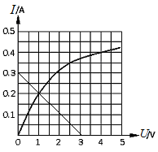
两图象的交点即为灯泡工作点。交点的纵横坐标的乘积等于灯泡的实际功率。P=UI=0.2×1W=0.2W。

